Otho Costa

Sobre mim

Meu nome é Otho Costa e sou um Designer de UX/UI estudando para aprimorar minhas habilidades. Ajudo empresas a criar a identidade visual e a experiência de sua marca.

Língua Estrangeira

Inglês

Avançado

Competências

Interesse

Empatia

Comprometimento

Organização

Foco em Resultado

Contatos

Formação Acadêmica
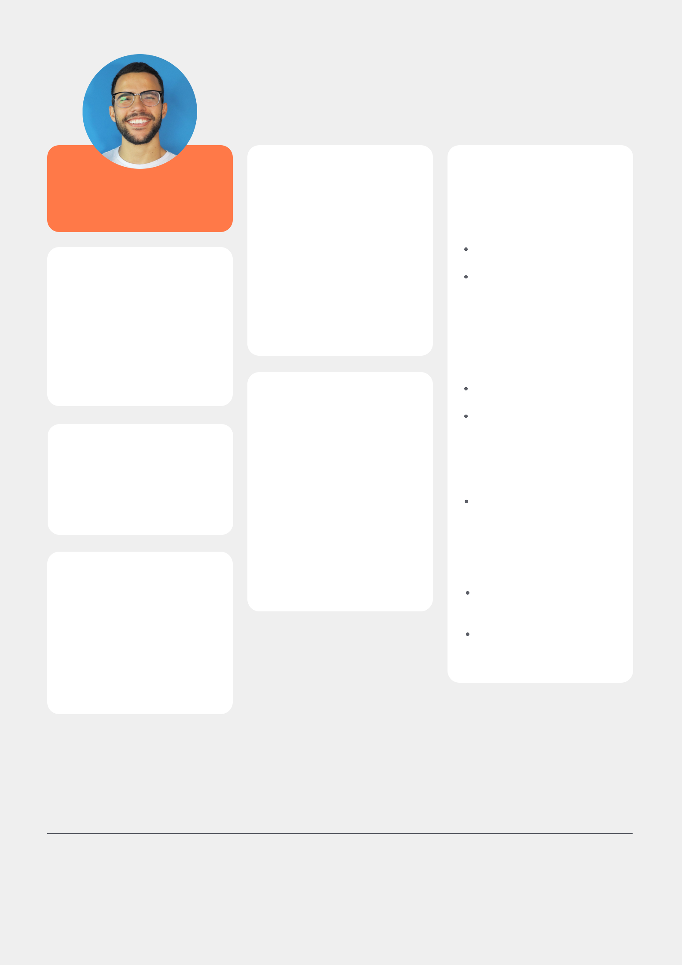

Universidade Federal

da Bahia

Arquitetura e Urbanismo

Abr/2017 até hoje

Cubos Academy

UX/UI Design

Mar/2022 até Jul/2022

Habilidades

Pacote Adobe

Avançado

WordPress

Intermediário

Elementor

Avançado

HTML e CSS

Básico

Figma

Intermediário

E-mail

othosilco@gmail.com

Telefone

75 992297255

Experiência de Trabalho

Agrosatelite Geotec

UX/UI Designer

Aug/2022 até agora

Protótipo e design de telas para aplicação Web Desenvolvimento de Style Guide

Cubos Academy

Temporário

Residente de UX/UI Design Ago/2022 até Set/2022

Criação de protótipos de alta fidelidade para aplicação web Desenho de fluxxogramas

Intera Talent Hacking

Visual Designer Out/2021 até Junho/2022

Desenvolvimento de landing pages e setup de vagas.

Carvvo

Designer Gráfico

Set/2019 até Dez/2020

Desenvolvimento de peças gráficas para mídia sociais, sites, produtos Desenvolvimento de campanhas de marketing

LinkedIn

in/othosc

Behance

othosc

